Los Secretos de las plantas medicinales.

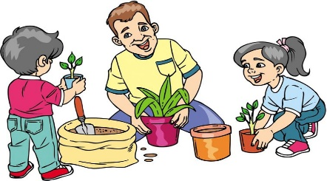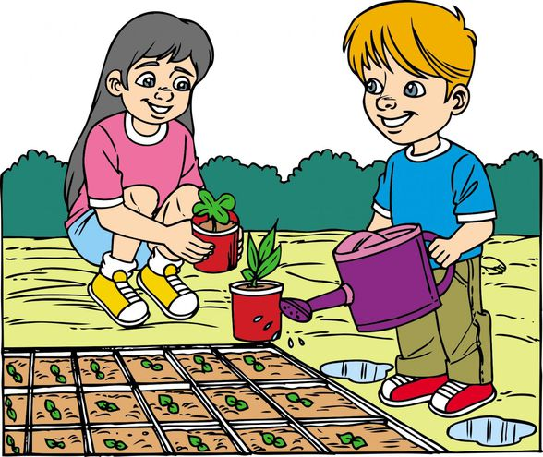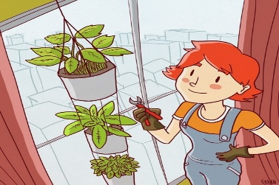
https://img.eldefinido.cl/portadas/650/2013-04-16-2210HPM7135.jpg

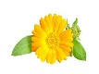
LO QUE APRENDEREMOS.
Historia de las plantas medicinales.
Plantas medicinales existentes en la comunidad y su aplicación en el consumo humano.
Siembra y prácticas culturales para el cuidado de las plantas medicinales.
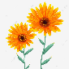
A COMPARTIENDO NUESTRAS EXPERIENCIAS.

1. Dialogamos alrededor de la siguiente pregunta:

- ¿De qué manera tratamos algunas enfermedades que se nos presentan?
B APRENDIENDO JUNTOS.
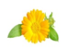

- Escuchamos a uno de los integrantes de la familia, quien realizará la siguiente lectura:

Historia de las plantas medicinales. La tradición oral

Nadie sabe exactamente donde se utilizaron plantas medicinales por primera vez. Seguramente la búsqueda de algún remedio fue algo que se dio en todas las culturas a la vez, fruto del deseo del hombre de sanar, por cuestión mágica-religiosa o de algún preparado que le proporcionase una mayor felicidad temporal.
La mayoría de las veces los descubrimientos fueron simplemente resultado de la búsqueda de nuevos alimentos.
Los antepasados tenían que comprobar si las nuevas especies eran comestibles lo que les llevaba a descubrir en su propio cuerpo que muchas de ellos eran evidentemente comestibles; otros venenosos y otros producían efectos un tanto diferentes: aumentaban el sudor, les hacían defecar con mayor facilidad, les eliminaban el dolor de la articulación que hasta el momento les había producido mucho malestar… Otras veces fue simplemente el resultado de la casualidad. Así, por ejemplo, se cuenta que un soldado español descubrió por accidente que la quinina, componente principal de la chinchona, podía curar las fiebres intermitentes: parece ser que bebió de un charco donde había caído una rama de este árbol y que, al despertarse, se le había curado la fiebre. Fuera como fuese el hombre empezaba a comprender las propiedades medicinales de las plantas.

C RESOLVAMOS PROBLEMAS Y SITUACIONES.
- Narramos una experiencia en la cual hayamos utilizado una planta medicinal para el tratamiento y prevención de una enfermedad.
- Conversamos y elegimos algunas plantas medicinales, describimos sus aportes para el tratamiento y/o cuidado de la salud.
D APLIQUEMOS LO APRENDIDO.
- Dialogamos alrededor de la adecuación del terreno o espacios para garantizar una buena producción de plantas medicinales.
- Establecemos una huerta con las plantas medicinales y su respectiva rotulación (nombre científico y nombre común).
VALORANDO:
- Dialogamos acerca de lo que más nos ha gustado y lo que quisiéramos hacer en el desarrollo del proyecto de las plantas medicinales.
- Conversamos sobre el uso que le damos a las plantas medicinales para el cuidado de la salud familiar.

Referencias
https://img.eldefinido.cl/portadas/650/2013-04-16-2210HPM7135.jpg

